绛统字〔2022〕10号

绛县2021年国民经济和社会发展
统 计 公 报

2021年，在县委、县政府的坚强领导下，在县人大、县政协的监督支持下，我们坚持以习近平新时代中国特色社会主义思想为指导，深入贯彻落实习近平总书记视察山西重要讲话重要指示精神，用好市委“五抓一优一促”经济工作主抓手，全面落实县委“五四发展思路”，持续巩固拓展疫情防控和经济社会发展成果，扎实做好“六稳”工作，全面落实“六保”任务，有效应对洪涝灾害，高质量发展迈出坚实步伐，社会大局和谐稳定，“十四五”实现良好开局。
一、综 合
人口：据2021年人口抽样调查统计，年末全县常住总人口为21.7万人，比上年末减少9610人。男女性别比为101.12（女性为100）。全年出生人口1125人，出生率为4.97‰；死亡人口2451人，死亡率为10.82‰；自然增长率为-5.85‰。年末全县城镇人口为9.96万人,乡村人口为11.7万人，城镇化率达到45.95%,比上年增长0.77%。（见表1）
表1 2021年年末人口数及其构成
指 标 | 年末数（人） | 比重(%)
全县常住人口 | 216894 | 100.00
其中：男性 | 109053 | 50.28
女性 | 107841 | 49.72
其中：城镇 | 99654 | 45.95
乡村 | 117240 | 54.05

经济增长：初步核算，全年全县生产总值789425万元，按可比价格计算，比上年增长9.3%。其中，第一产业增加值142668万元,增长10.4%；第二产业增加值252798万元，增长12.1%；第三产业增加值393959万元，增长7.6%。在第三产业中，交通运输、仓储邮政业增加值61266万元，同比增长10.7%；批发和零售业增加值70328万元，同比增长3.4%；金融业增加值38733万元，同比增长5.3%；房地产业增加值63269万元，同比增长8.1%；营利性服务业增加值42988万元，同比增长6.8%；非营利性服务业增加值105483万元，同比增长9.3%；第一、第二和第三产业增加值占全县生产总值的比重分别为18.1%、32%和49.9%。
图1 2017-2021年地区生产总值及增长速度
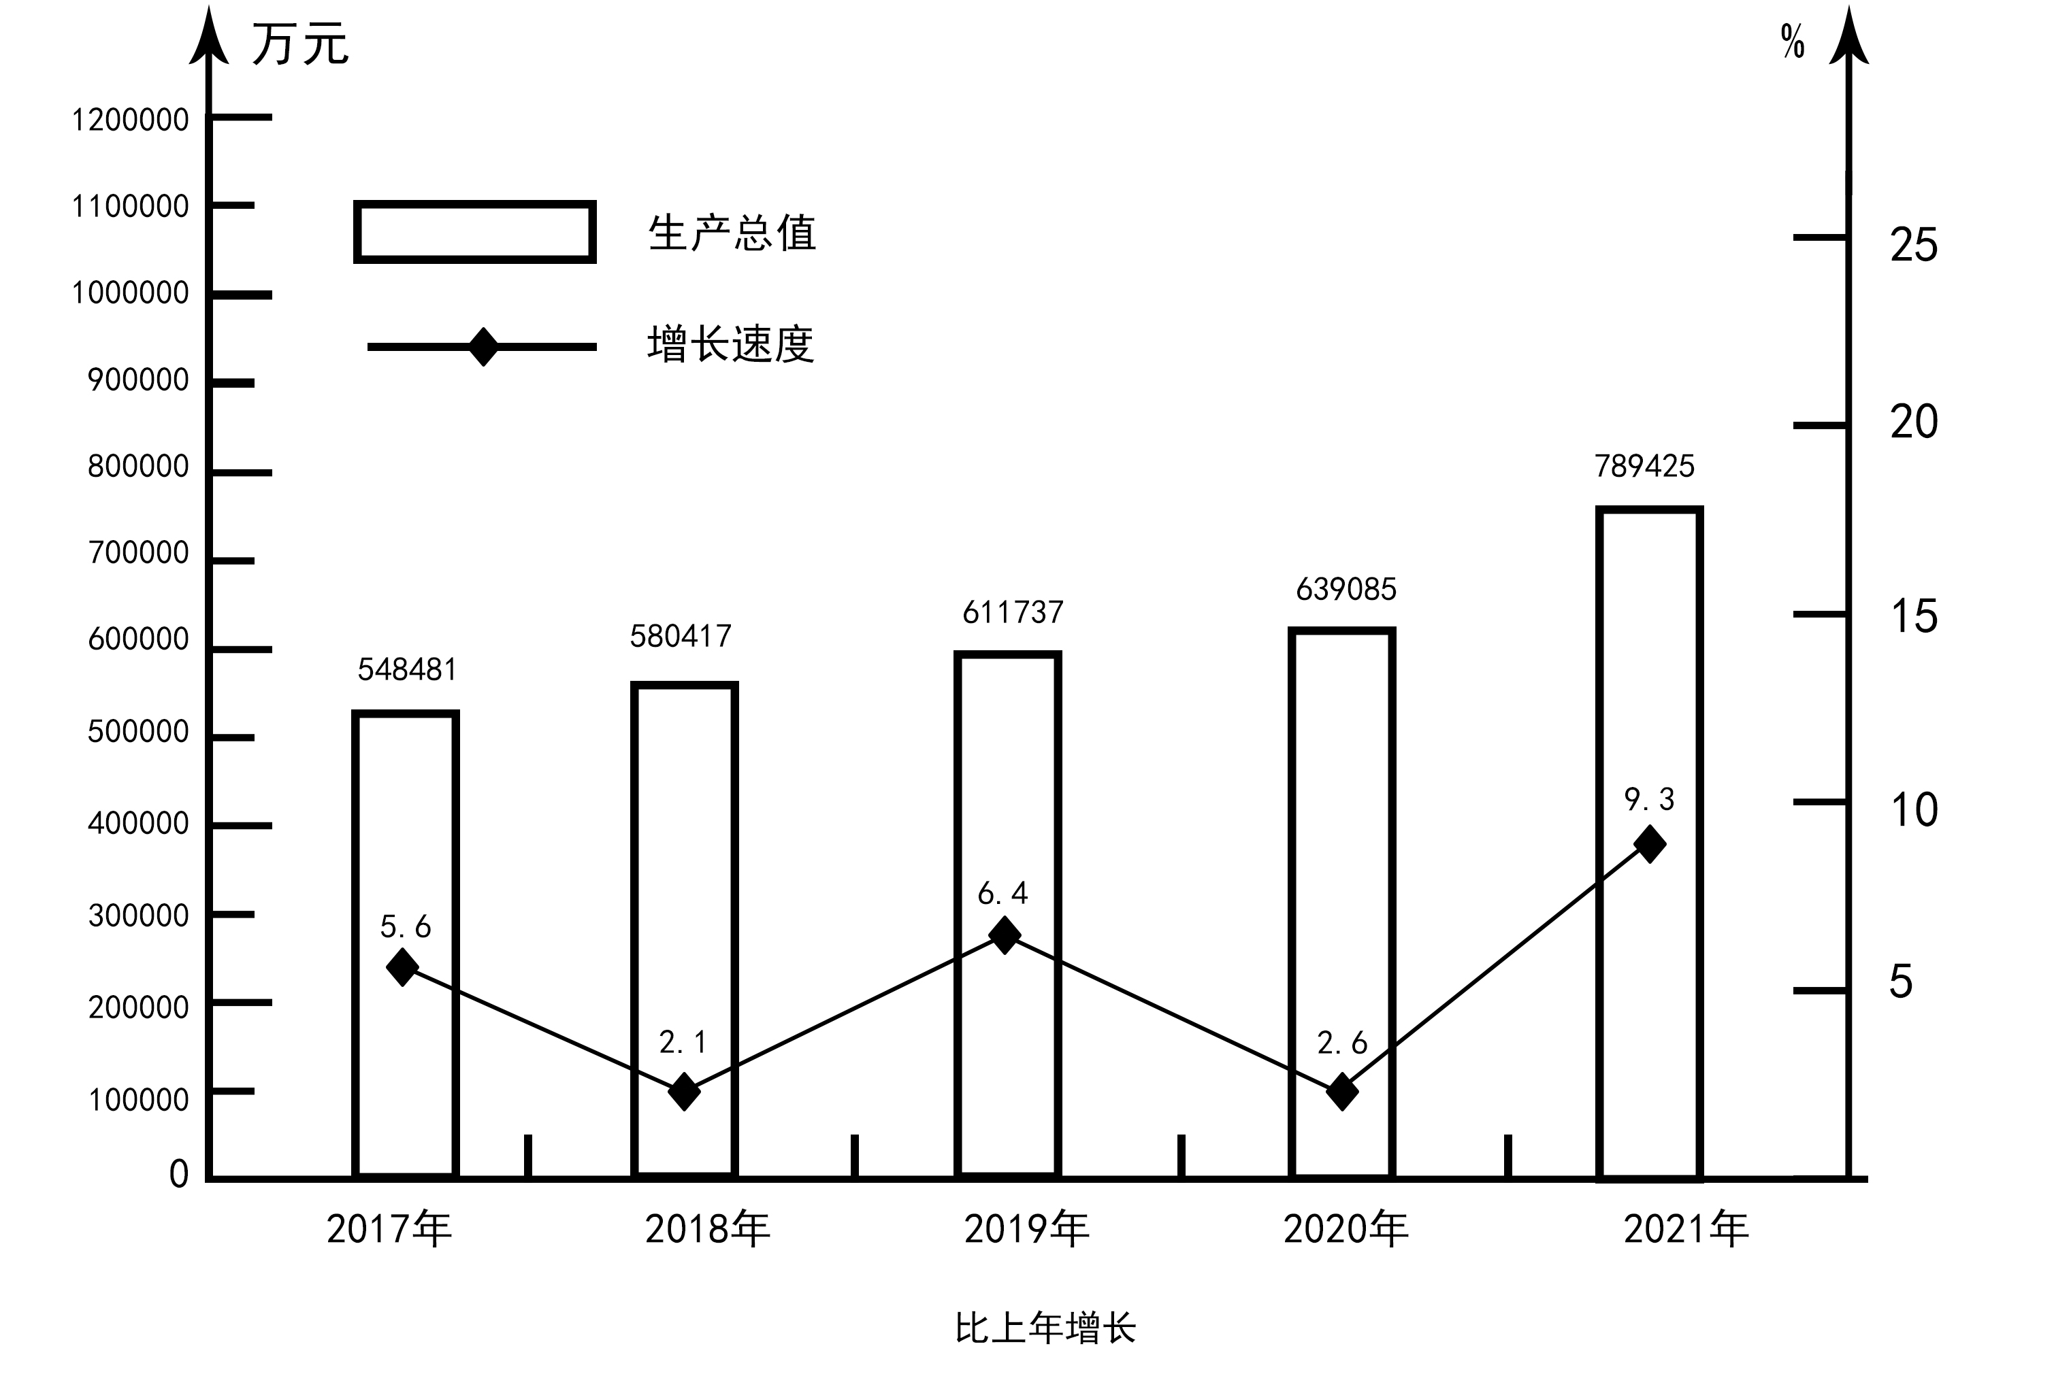
二、农业
种植面积:在经济作物中，油料播种面积438.6公顷，比上年增长2.1%；药材播种面积3344.47公顷，增长40.9%；蔬菜及食用菌播种面积960.96公顷，增长14.55%；瓜果播种面积222.03公顷，增长2.65%。园林水果播种面积4645.4公顷，增长7.23%。
粮食产量:全年粮食总产量达到17.02万吨，比上年增长0.32%。其中:夏粮达到7.19万吨，增长3.08%；秋粮达到9.82万吨，下降1.61%。（见表2）

表2 2021年主要农产品产量及其增长速度
单位：吨 %
产品名称 | 产 量 | 比上年增长
粮 食 | 170217 | 0.32
夏 粮 | 71983 | 3.08
秋 粮 | 98234 | -1.61
油 料 | 1103 | 7.5
药 材 | 28742 | ﹣11.68
蔬菜及食用菌 | 42101 | 18.8
瓜 果 | 8786 | 25.3
水 果 | 111478 | 20.9

林业生产:全年全县森林面积达到37391公顷，完成造林306公顷，森林覆盖率达到36.9%，2021年封山（沙）育林面积133公顷。四旁（旁星）植树125万株，林木绿化率达到43.9%。
三、工业和建筑业
全年全县规模以上工业企业52家。全年规模以上工业总产值完成863261万元，比上年增长39.82%。其中：中央规模以上工业总产值完成244488万元，增长15.84%；地方规模以上工业总产值完成618773万元，增长52.28%。规模以上工业企业产品销售产值782231万元，增长49.26%,产销率达到90.6%。全县规模以上工业增加值增长21.7%。（见表3）
主要产品产量有增有减。其中：化学试剂1.13万吨，比上年增长2.61%；石灰32.83万吨，增长23.24%；铸钢件8.8万吨，增长161.57%；铸铁件13.86万吨，增长9.15%；铁合金12.14万吨,增长177.18%；耐火材料2.3万吨，增长27.98%；纸制品2.65万吨，下降47.69%；商品混凝土19.83万吨，增长215.67%。（见表4）
表3 2021年规模以上工业总产值及增长速度
 |  | 单位：万元 %
指标 | 全年累计 | 比上年增长
规模以上工业 | 863261.1 | 39.82
1、轻工业 | 73189.1 | 29.68
重工业 | 790072 | 40.84
2、中央企业 | 244488.2 | 15.84
地方企业 | 618772.89 | 52.28
3、煤炭开采和洗选业 | 74418 | 96.72
农副食品加工业 | 29118 | 375.26
食品制造业 | 15772 | 15.37
酒、饮料和精制茶制造业 | 352 | 79.83
造纸和纸制品业 | 2120 | -82.43
化学原料和化学制品制造业 | 144783 | 48.29
医药制造业 | 21188 | 11.97
橡胶和塑料制品业 | 4638 | -14.93
非金属矿物制品业 | 39627 | 122.20
黑色金属冶炼和压延加工业 | 84599 | 248.77
金属制品业 | 327398 | 2.69
通用设备制造业 | 11286 | 18.50
汽车制造业 | 3505 | -11.96
计算机、通信和其他电子设备制造业 | 5432 | 119.31
废弃资源综合利用业 | 9929 | 303.43
电力、热力生产和供应业 | 80155 | 105.83
燃气生产和供应业 | 8941 | 24.20
表4 2021年主要工业产量及其增长速度（规模以上企业）
单位：万吨 %
产品名称 | 计量单位 | 本月止累计 | 比上年增长
化学试剂 | 万吨 | 1.13 | 2.61
石灰 | 万吨 | 32.83 | 23.24
饲料◇ | 万吨 | 9.46 | 1195.25
其中：◇配合饲料 | 万吨 | 9.46 | 1195.25
铸钢件 | 万吨 | 8.80 | 161.57
铸铁件 | 万吨 | 13.86 | 9.15
耐火材料制品 | 万吨 | 2.30 | 27.98
纸制品◇ | 万吨 | 2.65 | -47.69
商品混凝土 | 万立方米 | 19.83 | 215.67
饮料◇ | 万吨 | 0.03 | 79.49
◇果汁和蔬菜汁类饮料 | 万吨 | 0.03 | 79.49
熟肉制品 | 万吨 | 0.00 | -100.00
铁合金◇ | 万吨 | 12.14 | 177.18
输送机械（输送机和提升机） | 万吨 | 0.17 | 12.47
◇锰硅合金（折合含锰硅量合计82％ | 万吨 | 7.42 | 501.35
图2 2017-2021年规模以上工业增加值增长速度
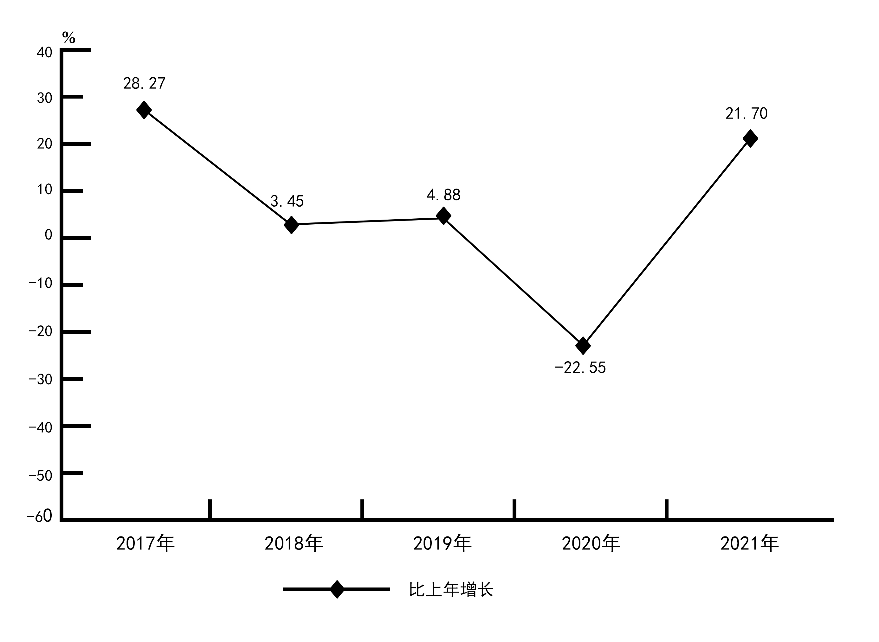
建筑业：全县资质以上建筑企业3个，完成总产值31062万元，比上年增长5%。
四、固定资产投资

全县固定资产投资完成274659万元，比上年增长8.9%。其中：绛县（小口径）投资143712万元，同比下降6.9%。其中:5000万元以上完成投资174922万元，同比增长12.5%；5000万元以下项目完成75047万元，同比下降3.8，房地产24690万元，同比增长32.4%。

从产业看，第一产业完成34247万元, 同比增长11.3%；第二产业完成180636万元，同比下降1.0%；第三产业完成59776万元，同比增长53.6%。
从构成看，建筑、安装工程完成148599万元，同比下降5.7%；设备、工具、器具购置完成111574万元，同比增长31.6%；其他费用完成14486万元，同比增长48.4%。
从控股类型看，国有控股完成52812万元，同比增长104.3%；集体控股完成1899万元，同比下降49.2%；私人控股完成193646万元，同比增长27.9%;其他投资完成26302万元，增速下降63%。
五、经济贸易
全年全县社会消费品零售总额完成190598万元，比上年增长17.8%。其中：城镇消费品零售额完成133888万元，增长13.5%;乡村消费品零售额完成56711万元，增长29.4%。
全年全县限额以上消费品零售总额达到45240万元，比上年增长26.5%；限额以下消费品零售总额达到145359万元，增长15.4%。（见表5）
全年全县进出口总额完成25364万元，比上年下降75.02%。
表5 2021年社会消费品零售总额及其增长速度
单位：万元、%
指 标 | 绝对数 | 比上年增长
社会消费品零售总额 | 190598.3 | 17.8
分限额：1、限上 | 45239.7 | 26.5
2、限下 | 145358.6 | 15.4
分地域：1、城镇 | 133887.8 | 13.5
其中：城区 | 71949.7 | 8.5
2、乡村 | 56710.5 | 29.4
六、交通、邮政和电信业
交通：全年全县完成农村公路改造工程28公里，养护提质工程56公里。公路里程数：县道，155.334公里，共10条；乡道，396.384公里，共46条；村道，317.828公里，共178条；专用公路，4.95公里，共1条；公交93辆；共22条线路。全县共有：汽车18931辆；摩托车2112辆；拖拉机1407辆。
邮政和电信业：全年全县完成邮政行业业务总量4094.37万元，比上年增长9.21%。
全年全县电信业务总量11557.31万元，比上年增长6.09%。年末移动电话用户220410户，其中，4G移动电话用户144321 户，5G移动电话用户76089户。全县宽带接入用户81628户，增长10.22%。
七、财政、金融业
财政：全年全县财政总收入完成40961万元，比上年增长16.6%。公共财政收入完成19179万元，增长23.1%。在总收入中，税收收入完成36115万元，增长14.8%；非税收入完成4846万元，增长31.9%。
金融业：全年全县金融机构各项存款余额为136.28亿元，比年初增长10.4%，其中：住户存款余额为115.84亿元，比年初增长12.5%；非金融企业存款余额为11.8亿元，比年初下降1.1%。各项贷款余额为44.75亿元，比年初增长19.4%,其中：住户贷款余额为20.73亿元，比年初增长14.77%；非金融企业及机关团体贷款余额为24.02亿元，比年初增长23.8%；固定资产贷款余额为5548万元，比年初下降12.6%。（见表6）
表6 2021年金融机构存贷款及其增长速度

单位：万元 %
指 标 | 年末数 | 比年初增长
各项存款余额 | 1362796 | 10.4
其中：住户存款 | 1029907 | 14.1
其中：非金融企业存款 | 118022 | -1.1
各项贷款余额 | 447476 | 19.44
其中：住户贷款 | 207269 | 14.8
非金融企业及机关团体贷款 | 240207 | 23.8
固定资产 | 5548 | -12.6
八、教育和科学技术
教育：全年全县现有各级各类学校134所，其中高中3所、职业中学1所、初中8所、小学54所、九年一贯制学校1所（民办）、幼儿园67所。在校学生（含幼儿）33533人，其中幼儿7535人、小学15206人、初中5961人、高中3062人、职中1769人。（见表6）
表7 2021年教育情况

 | 单位 | 本年
一、学校数 | 所 | 134
高中 | 所 | 3
初中 | 所 | 8
中等职业学校 | 所 | 1
九年一贯制学校 | 所 | 1
小学 | 所 | 54
幼儿园 | 所 | 67
二、在校学生数 | 人 | 33533
高中生 | 人 | 3062
初中生 | 人 | 5961
中等职业学校学生 | 人 | 1769
小学生 | 人 | 15206
幼儿 | 人 | 7535
科学技术：全年全县专利授权量，发明专利31件，实用新型专利332件，外观设计66件，总计429件。
九、文化、卫生和体育
文化：全年全县有文化馆1个。公共图书馆1个，馆藏图书11.6万册。博物馆1个，档案馆1个，影剧院1个。
卫生：全年全县共有卫生医疗机构353个，其中：护士641人，医师681人。全县共有卫生防疫机构1个；卫生管理机构１个；妇幼保健院（所、站）1个。
体育：体育事业蓬勃发展，体育场馆1个。全民健身活动更加形式多样。
十、人民生活和社会保障
人民生活：全年全县居民人均可支配收入22903元，比上年增长10.3%。按常住地分，城镇居民人均可支配收入31508元，增长7.8%（见图3）；农村居民人均可支配收入12767元，增长11.2%（见图4）
图3 2017-2021年城镇居民人均可支配收入及其增长速度
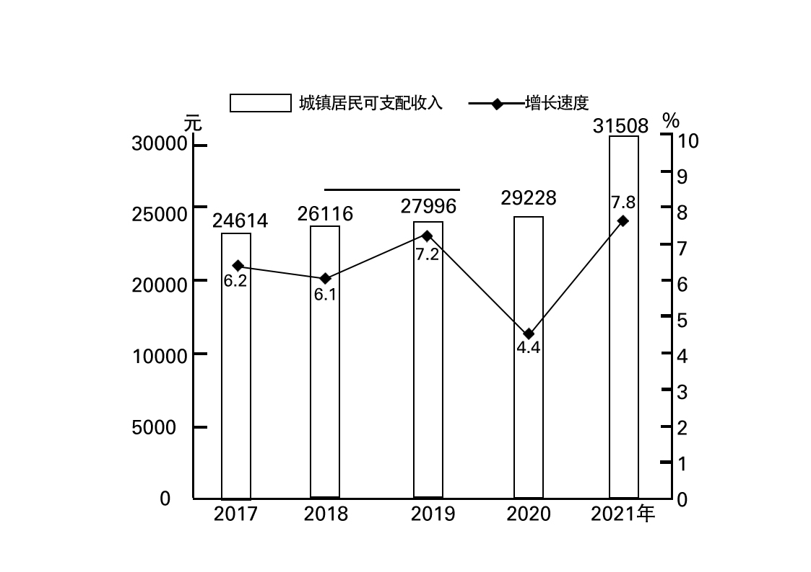
图4 2017-2021年农村居民人均可支配收入及其增长速度
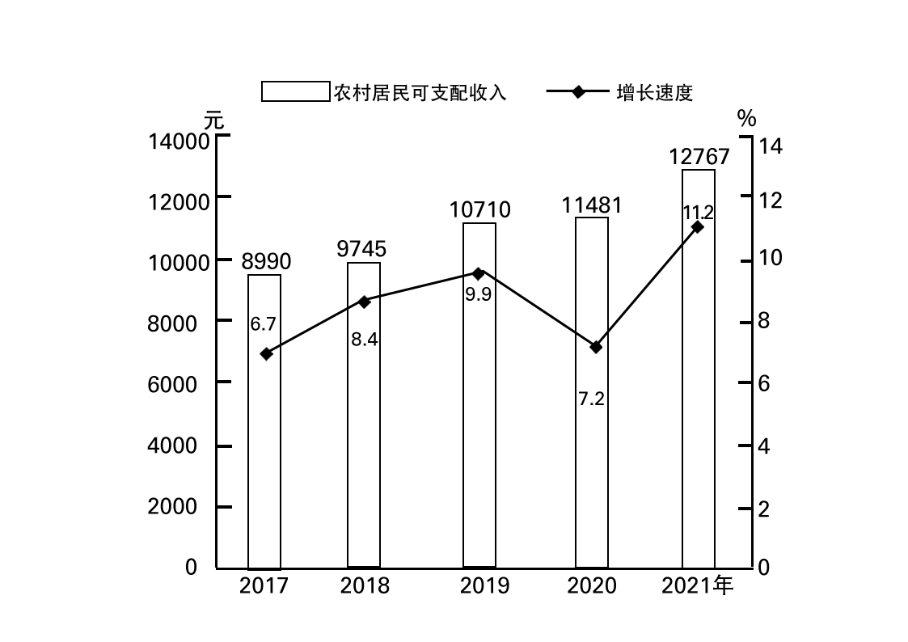
社会保障：全年全县城镇新增就业4357人，失业人员再就业867人，就业困难人员就业259人，农村劳动力转移就业12846人。
全年全县参加基本养老保险19.26万人，其中：参加城镇职工基本养老保险4.66万人（参加企业基本养老保险3.5万人，参加机关事业单位基本养老保险1.15万人）；参加城乡居民基本养老保险14.6万人（参加失业保险2.5万人，参加工伤保险5.18人）。
全年全县社会保障卡持卡人数26.95万人，电子社保卡签发数19.2万人。
社会福利：全年全县得到城镇最低生活保障救济的人数达
13287人次，共发放低保资金585.04万元，城镇最低保障对象全年人均每月补差额为635元；农村最低生活保障救济人数达68319人次，共发放低保资金2264.74万元，农村低保对象全年人均每年补差额为5484元；年末全县共有各类提供住宿的社会服务机构11个，床位1016张。
- 资源、环境和能耗
资源：绛县土地总面积978.21平方公里（97821.46公顷），其中：农用地总面积84612.8公顷：耕地24923.43公顷，园地6514.87公顷，林地50691.81公顷，农村道路757.65公顷，水域及水利设施用441.50公顷，设施农用地185.54公顷，田坎1098.00公顷。
建设用地总面积6502.35公顷，包括：商业服务业用地263.63公顷，工矿用地1049.64公顷，住宅用地3239.86公顷，公共管理与公共服务用地337.94公顷，特殊用地318.77公顷，交通运输用地1236.30公顷，水工建筑用地52.54公顷，空闲地3.67公顷。
全年全县总用水量5057.58万立方米，比上年下降18.4%，其中，农业生产用水量3926.9万立方米，工业用水量287.15万立方米，生活用水量513.02万立方米。
环境资源：全年全县空气质量主要指标：综合指数4.32，同比下降9.2%； 全年优良天数274天；全年全县空气质量污染物浓度分别为：PM2.5平均浓度37微克/立方米，同比下降15.9%；PM10平均浓度65微克/立方米，同比下降5.8%；SO2平均浓度16微克/立方米，同比下降15.8%；NO2平均浓度19微克/立方米，与去年持平；CO平均浓度2毫克/立方米，同比下降23.1%；03平均浓度172微克/立方米，同比上升1.8%。
绛县城区集中饮用水水质合格率达100%。水源地保护区内设有标志牌和保护界碑，水源地一、二级保护区没有排污口和违法建设项目。
能耗：全年全县规模以上工业企业综合能源消费量为59.80万吨标准煤，同比增长18.19%。原煤消费120.21万吨，其他洗煤消费1.92万吨，焦炭消费7.11万吨，焦化产品消费16.98万吨，电力消费10.19亿千瓦时，天然气消费0.09万吨，液化天然气消费0.17万吨，热力消费78.58太焦，生物质燃料消费12.82万吨。汽油消费0.01万吨，柴油消费0.09万吨，其他洗煤产出84.69万吨，电力产出2.01亿千瓦时，热力产出77.56太焦，回收余热余压399.70太焦，规模以上工业增加值能耗增长10.55%。
全社会用电量30.83亿千瓦时，其中，第一产业用电量0.08亿千瓦时，占全部用电量的0.26%，第二产业用电量27.81亿千瓦时，占全部用电量的90.20%，第三产业用电量1.30亿千瓦时，占全部用电量的4.22%，城乡居民生活用电量1.65亿千瓦时，占全部用电量的5.35%。
十二、城建、安全生产
城建：全年全县污水处理厂1个，污水处理厂集中处理率达到92%；垃圾处理中心1个，日处理量130吨；垃圾周转站10个，日处理垃圾65吨。2021年全县加大市政公用设施建设力度，大力创建宜居环境。城镇公共交通、水电气供给、购物休闲和服务设施得到进一步改善。
安全生产：全年全县共发生各类生产安全事故7起，死亡7 人。道路运输生产经营性事故7起，死亡7人。非煤矿山、危险化学品、烟花爆竹、建筑施工、农机、特种设备等行业和领域未发生安全生产事故，安全生产形势基本稳定。
附件：公报注释

绛县统计局
2022年3月30日

附件：
公 报 注 释

1.本公报部分数据为初步统计数。
2.本公报部分数据由相关部门提供。
3.人口数据根据2021年绛县人口变动情况抽样调查主要数据公布提供。
4.地区生产总值、各产业增加值绝对数按现价计算，增长速度按不变价格计算。
5.除注明外，所有增长或下降速度均为同上年相比较。
6.部分数据因四舍五入原因，存在与分项合计不等的情况。
7.农业粮食数据采用国家统计局运城调查队提供的数据。
8.根据第四次全国经济普查结果，对部分指标历史数据进行了修订，2021年增速按可比口径计算。

资 料 来 源

本公报中财政数据来自县财政局；林业数据来自林业局；公路建设、公路运输数据来自交通运输局；电信业务数据来自联通、电信和移动公司；对外经济数据来自工科局；金融数据来自人民银行；教育数据来自教育局；科技数据来自市场监督管理局；卫生、文化和体育数据来自卫生健康和体育局；社会保障数据来自人社局、社会福利数据来自民政局；国有建设用地供应数据来自自然资源局；水资源数据来自水务局；环境数据来自生态环境局绛县分局；城市建设数据来自住房和城乡建设管理局；安全生产数据来自应急管理局。

绛县统计局办公室 2022年3月31日印发
共印50份

